Czytanie I Dz 14, 21b-27.
Paweł i Barnaba wrócili do Listry, do Ikonium i do Antiochii, umacniając dusze uczniów, zachęcając do wytrwania w wierze, bo przez wiele ucisków trzeba nam wejść do królestwa Bożego. Kiedy w każdym Kościele wśród modlitw i postów ustanowili im starszych, polecili ich Panu, w którego uwierzyli. Potem przeszli przez Pizydię i przybyli do Pamfilii. Nauczali w Perge, zeszli do Attalii, a stąd odpłynęli do Antiochii, gdzie za łaską Bożą zostali przeznaczeni do dzieła, które wykonali. Kiedy przybyli i zebrali miejscowy Kościół, opowiedzieli, jak wiele Bóg przez nich zdziałał i jak otworzył poganom podwoje wiary.

W czytanym dzisiaj fragmencie z Dziejów Apostolskich spotykamy Pawła i Barnabę, będących w trakcie pierwszej wyprawy misyjnej. Głosili Ewangelię w Ikonium i w Antiochii Pizydyjskiej wśród pogan i Żydów. Wielu tam uwierzyło, jednak ci, którzy nie uwierzyli byli wrogo nastawieni do Pawła i Barnaby do tego stopnia, że groziło im ukamienowanie. Uciekli więc na pewien czas do miast Likaonii i tam również pozyskali wielu uczniów. Nie porzucili jednak uczniów, których wcześniej pozyskali w Ikonium i w Antiochii. Mimo grożącego im niebezpieczeństwa wrócili do nich, aby ich umacniać i zachęcać do wytrwania w wierze. Mówili im, że „przez wiele ucisków trzeba nam wejść do królestwa Bożego”. Dobrze wiedzieli z własnego doświadczenia, o czym mówili. Byli po niedawnych wydarzeniach w Listrze. Tam Żydzi podburzyli tłum, ukamienowali Pawła i wywlekli go za miasto, sądząc, że nie żyje. To doświadczenie jednak nie zniechęciło ich do kontynuowania dzieła ewangelizacji. Wprost przeciwnie, doświadczywszy ucisku, byli wiarygodnymi świadkami słów, które głosili i mogli cieszyć się wraz z innymi członkami Kościoła tym, „co Bóg przez nich zdziałał i jak otworzył poganom podwoje wiary”. Poznawszy swoją kruchość, mieli głębokie przeświadczenie, że owoce ich działania pochodzą od Boga. Niech naszym codziennym wysiłkom również towarzyszy ufność, że owoce naszych zaangażowań są darem Boga.

Słuchając dzisiejszego fragmentu Ewangelii wg św. Jana może pojawiać się w nas zdziwienie, że słowa Jezusa wypowiedziane do apostołów w tak dramatycznym momencie są bardzo proste, pozbawione wzniosłości. Jednak gdy zastanowimy się głębiej, to one wyczerpują temat całkowicie. Starotestamentalne przykazanie miłości Boga i bliźniego Jezus w całości podtrzymuje. Dodaje jednak do niego całą istotę swojego człowieczeństwa. Zaprasza nas do tego, abyśmy kochali się nawzajem nie w sposób dowolny, lecz uściśla to: kochajmy tak, jak On kocha każdego, bez wyjątku, człowieka. Po wyjściu Judasza z wieczernika Jezus nie cofnął swojej miłości w stosunku do niego. Jeszcze tego samego wieczoru skierował do niego zwrot „przyjacielu” (Mt 26,50). On całym swoim życiem w ludzkim ciele pokazał nam, do jakiego poziomu miłości nas zachęca i prowadzi. Pokazuje nam swoją relację miłości z Ojcem, zaprasza nas do uczestnictwa w niej. Mówi, że miłość zanurzona w Ich miłości będzie znakiem rozpoznawczym, że jesteśmy Jego uczniami.
Nie łudźmy się, żadna podróbka miłości nie ma takiej zdolności.

Sanktuarium Matki Bożej Fatimskiej w Górkach
Księża Michalici
ul. ks. Stanisława Pasionka 90 Górki;
08-400 Garwolin/tel.(25) 6830848
Konto bankowe: 42124027281111001036132408
www.gorki.michalici.pl

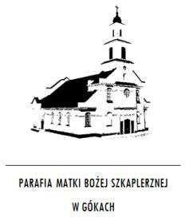

GŁOS
MARYI

TYGODNIK PARAFIALNY

1
8
.0
5
.2025

596
/0
5
/2025

V NIEDZIELA WIELKANOCNA
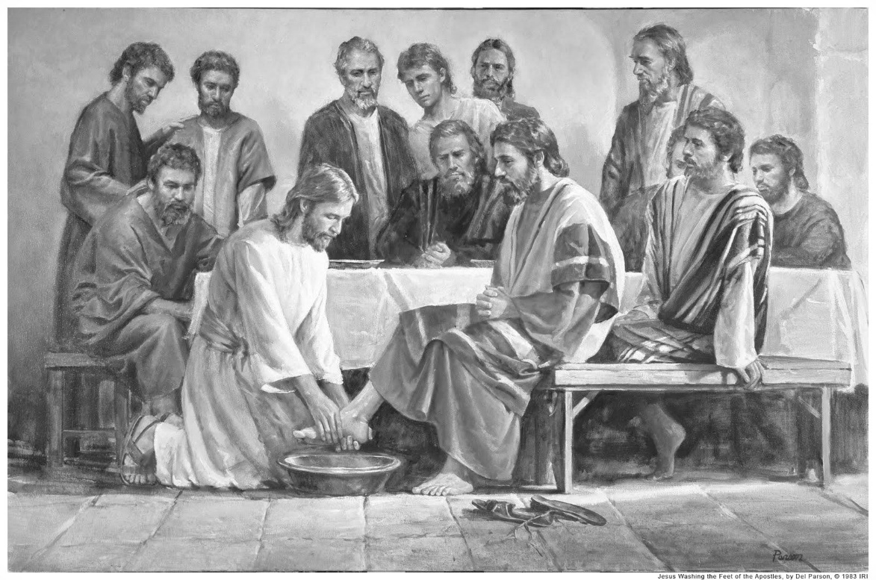
Ewangelia 13, 31-33a. 34-35.
Po wyjściu Judasza z wieczernika Jezus powiedział: ”Syn Człowieczy został teraz uwielbiony, a w Nim został Bóg uwielbiony. Jeżeli Bóg został w Nim uwielbiony, to Bóg uwielbi Go także w sobie samym, i zaraz Go uwielbi. Dzieci, jeszcze krótko - jestem z wami. Będziecie Mnie szukać, ale - jak to Żydom powiedziałem, tak i teraz wam mówię - dokąd Ja idę, wy pójść nie możecie. Daję wam przykazanie nowe, abyście się wzajemnie miłowali, tak jak Ja was umiłowałem; żebyście i wy tak się miłowali wzajemnie. Po tym wszyscy poznają, żeście uczniami moimi, jeśli będziecie się wzajemnie miłowali”.

Poniedziałek 19.05.2025.
8.00 O Boże błog. dla wszystkich kierowców i podróżujących przez wst. MBF i św. Krzysztofa.
18.00 Dziękczynno – błag. z okazji 75 rocz. urodzin Teresy z prośbą o Boże błog., zdrowie i potrzebne łaski w dalszym życiu przez wst. MBF.
18.00 Śp. Krzysztofa Zabieglińskiego – int. od chrzestnego ojca z żoną.
19.00 Dziekczynno – błag. z okazji urodzin Mari z prośbą o Boże błog., zdrowie i potrzebne łaski w dalszym jej życiu przez wst. MBF.
19.00 Śp. Genowefę Lussa – greg. 22
Wtorek 20.05.2025r.
8.00 O Boże błog., łaskę zdrowia duszy i ciała dla Macieja, Aleksandry i Julii przez wst. MBF i św. Michała Arch.
18.00 Śp. Mirosława Gładysza – int. od wujka Jerzego Gładysza z rodziną.
18.00 Śp. Zofię Rusznicę.
19.00 Śp. Bronisławę i Stanisława Niuków, Henryka Niuka, Mariana Gładysza.
19.00 Śp. Genowefę Lussa – greg. 23
Środa 21.05.2025r.
8.00 Dzięk. - błag. z okazji 4 rocz. ślubu Weroniki i Tomasza Grzelów oraz w intencji ich dzieci z prośbą o Boże błog., szczęśliwe rozwiązanie, zdrowie i potrzebne łaski w dalszym ich życiu przez wst. MBF.
18.00 O Boże błog., potrzebne łaski, zdrowie i zgodę sąsiedzką przez wst. MBF – int. od Barbary.
18.00 W 24 rocz. śm. Eugeniusza Czudaja, Wandę, Ignacego i Ewę Prekiel.
19.00 Dzięk.- błag. z okazji 18 rocz. urodzin Karoliny Głowala oraz z okazji 30 rocz. urodzin Marka z prośbą o Boże błog., dary Ducha Świętego, zdrowie i potrzebne łaski w dalszym ich życiu przez wst. MBF.
19.00 Śp. Genowefę Lussa – greg. 24
Czwartek 22.05.2025
8.00 Śp. Zdzisława Belkę – int. od rodziny Gładyszów.
18.00 Dziekczynno – błag. z okazji 40 rocz. urodzin Łukasza Michalczyka z prośbą o Boże błog., zdrowie i potrzebne łaski w dalszym jego życiu przez wst. MBF.
18.00 Śp. Pawła Półtoraka w 4 rocz. śm. oraz za zmarłych rodziców Grażynę i Krzysztofa Półtoraków.
19.00 Śp. Genowefę Lussa – greg. 25
19.00 Śp. Tadeusza oraz za zmarłych rodziców z obojga stron.
Piątek 23.05.2025r.
8.00 Śp. Kazimierę Wdowik – int. od rodziny Jaworskich.
18.00 Dziekczynno – błag. z okazji 10 rocz. ślubu Marty i Mieczysława oraz z okazji chrztu świętego Franciszka z prośbą o Boże błog., zdrowie i potrzebne łaski w dalszym ich życiu przez wst. MBF.
18.00 Dzięk. - błag. z okazji 70 rocz. urodzin Marianny Luśni – Piechocińskiej z prośbą o Boże błog., zdrowie i potrzebne łaski w dalszym jej życiu przez wst. MBF.
19.00 Śp. Genowefę Lussa – greg. 26
19.00 Śp. Zdzisława Winka oraz za zmarłych z rodzin Winek i Szaniawskich.
Sobota 24.05.2025r.
8.00 Śp. Leszka Ramsa.
18.00 Dzięk. - błag. z prośbą o Boże błog., zdrowie i potrzebne łaski dla Krystyny, Kazimierza oraz dzieci i wnuków przez wst. MBF.
18.00 Śp. Irenę Żak – int. od koleżanek i kolegów córki Anny z Instytutu Kardiologi w Warszawie.
19.00 Śp. Longinę Zięcina – int. od uczestników pogrzebu.
19.00 Śp. Genowefę Lussa – greg. 27
Niedziela 25.05.2025r.
8.00 Śp. Bolesława, Mariannę, Stanisława, Mariannę, Kazimierza, za zmarłych z rodziny Zięcinów, Górków, Gietków, Kisielów i Kurowskich i Salachów.
8.00 Śp. Janinę i Alfredę z racji Dnia Matki – int. od córki Małgorzaty.
8.00 Śp. Tomasza w 10 rocz. śm. i Kazimierza.
8.00 Śp. Janinę i Stanisława z rodziny Talarów.
10.00 O Boże błog., zdrowie i potrzebne łaski dla Karoliny z okazji urodzin przez wst. MBF.
10.00 Śp. Mariannę i Krystynę, Kazimierza i Stanisława z okazji Dnia Matki i Ojca.
10.00 Śp. Kazimierza, Krzysztofa, Wiesława i Tadeusza Blinków.
10.00 Śp. Wiesława Bąka w 1 rocz. śm.
12.00 Dzięk.- błag. z okazji 18 rocz. urodzin Magdaleny Sitek, z okazji 25 rocz. urodzin Jakuba, z okazji 70 rocz. urodzin Joanny z prośbą o Boże błog., dary Ducha Świętego, zdrowie i potrzebne łaski w dalszym ich życiu przez wst. MBF.
12.00 Śp. Stanisława Brych w 8 rocz. śm. - int. od córki Iwony z rodziną.
12.00 Śp. Andrzeja Brzozowskiego w 10 rocz. śm.
18.00 Śp. Mariannę Pietrzak – int. od dzieci.
18.00 Śp. Genowefę Lussa – greg. 28

Ogłoszenia duszpasterskie

- Nabożeństwo majowe w naszym sanktuarium, odprawiane jest w niedziele i święta o godz.17.30, a w dni powszednie o godz. 18.30.
- W ubiegłą niedzielę w naszej parafii do I -wszej Komunii Świętej przystąpiło 24 dzieci. Polecajmy je dobremu Bogu, aby wzrastały w łasce u Pana Boga i ludzi, a Matka Boża Fatimska zawsze je miała w swojej opiece.
- Rocznica I – wszej Komunii Świętej odbędzie się w naszej parafii 19 czerwca na Mszy św. o godz. 10.00 w uroczystość Najświętszego Ciała i Krwi Pańskiej.
- W przyszłą niedzielę 25 czerwca będziemy przeżywać w naszej wspólnocie parafialnej niedzielę inwestycyjną. Ofiary składane na tacę, będą przeznaczone na pokrycie kosztów związanych z malowaniem scen tajemnic różańcowych.
- Dziękuję osobom, które przekazały swoje kosztowności: złoto na koronę dla Matki Bożej Fatimskiej oraz za ofiary pieniężne złożone na ten cel. W dalszym ciągu można przekazywać złoto i pieniądze na koronę dla Matki Bożej Fatimskiej. Wszystkich darczyńców, fundatorów, projektantów i budowniczych, polecamy dobremu Bogu w naszych modlitwach przez wstawiennictwo Matki Bożej Fatimskiej.
- W sobotę 24 maja przypada rocznica ingresu Biskupa Siedleckiego Kazimierza Gurdy do katedry. Pamiętamy w naszych modlitwach o naszym Pasterzu, polecając go dobremu Bogu poprzez wstawiennictwo Matki Bożej Fatimskiej.
- Również w sobotę przypada wspomnienie Najświętszej Maryi Panny, Wspomożycielki Wiernych.
- We wtorek 20 maja na godz.19.30 zapraszam na spotkanie członków Rady Parafialnej, Sołtysów i Prezesów Ochotniczych Straży Pożarnych z poszczególnych sołectw naszej parafii oraz Panie z Koła Gospodyń.
- W przyszłą niedzielę 25 maja po Mszach świętych, przed kościołem dzieci i młodzież ze scholi naszej parafii, będą zbierać ofiary do puszek na dalszą działalność oraz na wspólne wyjazd wakacyjny.
- Wspólnota Przenajdroższej Krwi z Łaskarzewa organizuje 25 maja br. pielgrzymkę do Matki i Królowej Przenajdroższej Krwi w Częstochowie. Chętni do skorzystania z pielgrzymki, proszeni są o kontakt tel. 694 043 981. Bliższe informacje na plakacie w gablocie przed kościołem.
- Dziękujemy za posprzątanie kościoła na dzisiejszą niedzielę i złożenie ofiary. Do sprzątania kościoła w sobotę 24 maja na godz. 9.00 proszeni są: Gładysz Aneta, Rękawek Małgorzata, Szczęśniak Teresa, Gawęda Urszula i Pytlarczyk Kamila.
- Przypominamy o wzięciu udziału w wyborach, które odbywają się w dzisiejszą niedzielę. Udział w wyborach jest nie tylko powinnością obywatelską, ale również obowiązkiem katolika i każdego zatroskanego o dobro wspólne.
- Na rozpoczęty nowy tydzień, wszystkim parafianom, gościom, pielgrzymom nawiedzającym nasze sanktuarium, solenizantom i jubilatom tego tygodnia składamy serdeczne życzenia: Bożego błogosławieństwa, zdrowia, opieki Matki Bożej Fatimskiej i św. Michała Archanioła. Młodzieży zdającej egzamin maturalny, życzymy: światła Ducha Świętego oraz o podejmowania dobrych decyzji życiowych.

